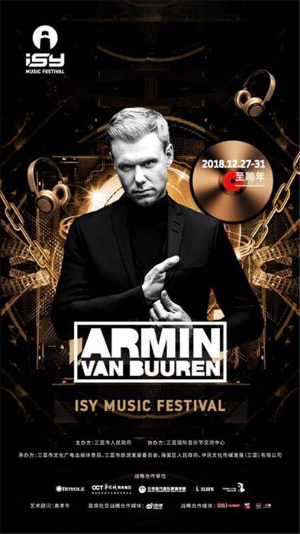

现代Trance音乐的掌门人**阿明·凡·布伦（Armin Van Buuren）** ，国际最顶尖的DJ之一，他曾5次获得百大DJ排行榜第一名，赢得“世界第一DJ”的荣誉称谓。他以优秀的唱片制作人与电台音乐主持人的双重身份，时刻活跃在各大音乐交流场合。Raver们说：“他的出现奠定了2006年后的Trance曲风基础。

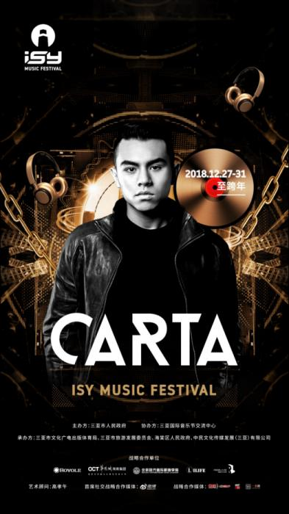

90后新生代DJ-CARTA，首位进入百大DJ排名榜的华裔DJ。他坚持自己对音乐的思考与想法，一边保持传统本色的progressive house，一边接受garage音乐风格的冲击，形成属与自己的多样化、高辨识、独特的音乐风格。他曾是风暴音乐节史上最年轻的表演嘉宾，也将会成为ISY舞台上一个耀眼的明星。

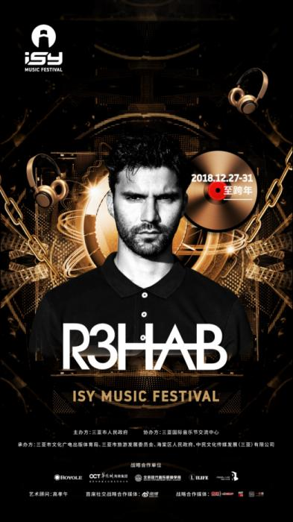

百大DJ第十八位的**R3hab** ，相信已经去过首次ISY三亚国际音乐节的raver们对他都很熟悉了。他曾在众多世界著名的音乐节主舞台主打DJ，还曾在Beatport榜单连冠7周!大家都说，三哥是现场炸，活力四射的“R3hab Jump”是他的标志性动作，夸张又帅气，现场如此“拼命”的带动气氛的DJ,除了R3hab，还有谁!

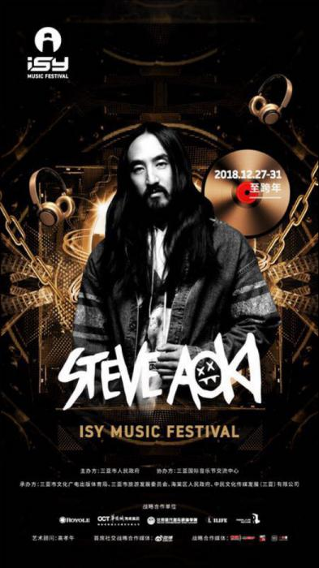

时尚潮爷青木**Steve Aoki** ，一头过肩长发是他显眼的标志，他狂放不羁，追求自我，寻找音乐中的激情，勇于尝试不同曲风，创造最具个性的音乐作品。有他表演的音乐现场，会陷在不断循环的高潮，蛋糕、皮艇、香槟似乎是他表演激情中不可获取的元素，在第二届ISY三亚国际音乐节的现场，我们是否会看到他独具一格的演绎呢?

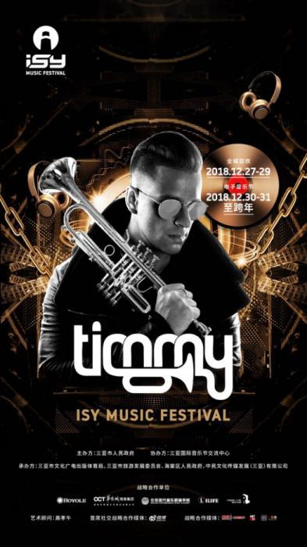

来自澳洲的怪咖电音小喇叭百大DJ **Timmy Trumpet** 带着他的才华与光点来到ISY的舞台。爵士音乐出身的他，经常会在演出时，吹响他心爱的小号，这似乎成为了他独有的“标志”，因为没有人和他一样，可以让爵士乐与电子音乐如此合理的共存。舞台上，当他的小号一吹响，就仿佛“集结号”一样，聚集所有人的目光。

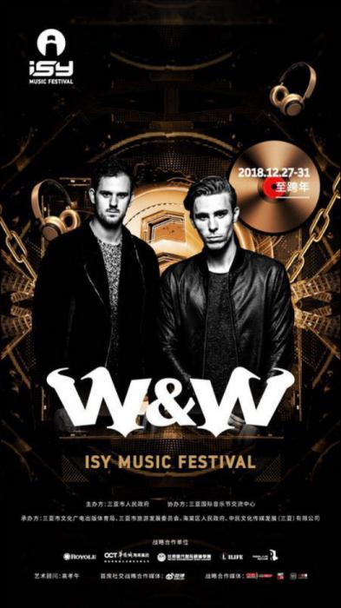

诞生于2007年的双人DJ组合，百大DJ第十四位的**W&W** ，也将来到第二届ISY三亚国际音乐节的现场，以他们独有的结合Electrohouse和Progressivehouse并添加Trance元素的音乐，成为舞池中燥动的发声器，叛逆并富有感染力，让现场的raver们深陷其中，不能自拔!

2019跨年夜，百大DJ携震撼效果舞台、跨年烟花盛典，开启一段激情音乐之旅，带你步入全新的一年!首发阵容势不可挡?百大DJ亲临现场，与你度过激情盛会呢?**下批阵容，敬请期待！**